Почетный знак «Отцовская доблесть»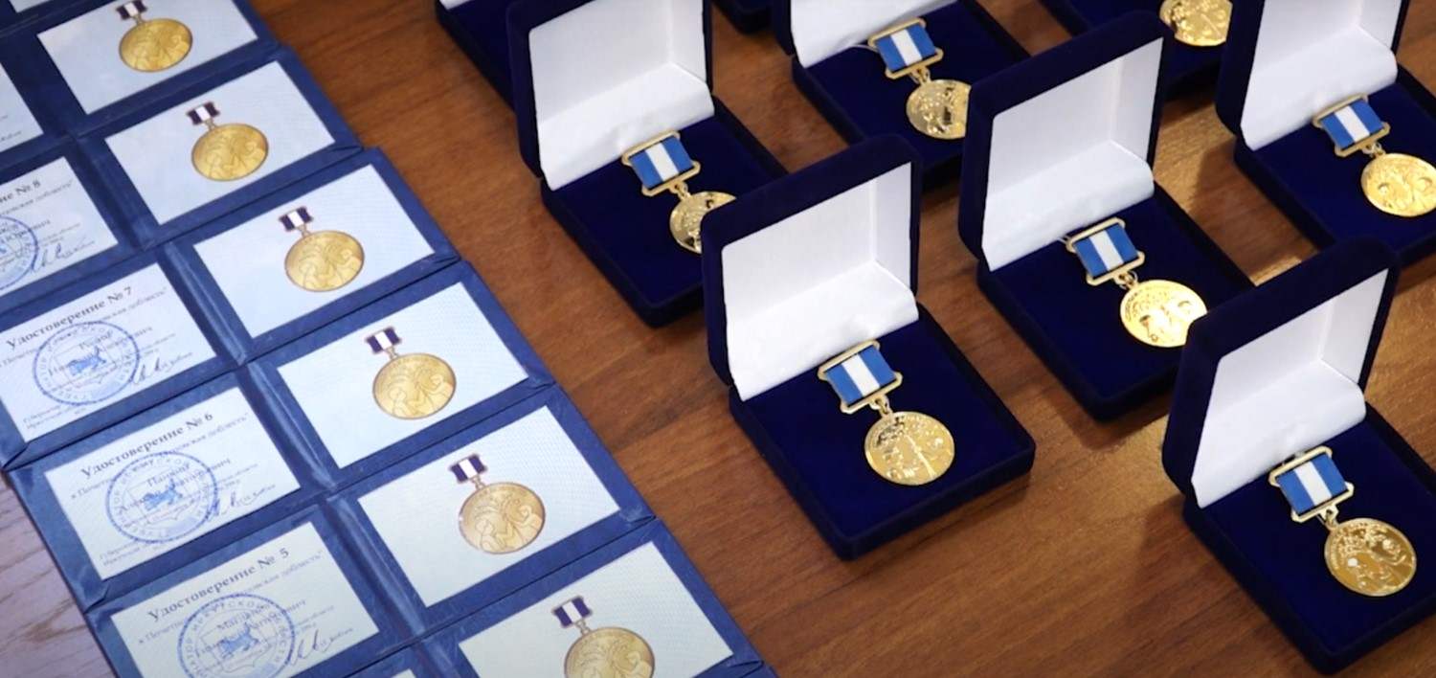
В целях повышения авторитета отцовства, общественного признания и уважения многодетных отцов за заслуги в воспитании детей, а также создания условий для сохранения и возрождения семейных ценностей, Губернатором Иркутской области 25 сентября 2022 года утвержден указ № 210-уг «О Почетном знаке «Отцовская доблесть» (далее –Почетный знак), который вступает в силу с 1 января 2023 года.
Почетным знаком поощряются мужчины, являющиеся гражданами Российской Федерации, постоянно или преимущественно проживающие на территории Иркутской области не менее 10 лет, занимающиеся общественной деятельностью, достойно воспитывающие ( воспитавшие) трех и более детей (включая усыновлённых, удочеренных, находящихся не менее пяти лет под опекой(попечительством)), при достижении третьим ребенком возраста семи лет и при наличии в живых остальных детей.
Многодетному отцу, поощрённому Почетным знаком, одновременно выдается удостоверение к Почетному знаку.
В срок не позднее 1 июня текущего года многодетный отец направляет ходатайство (в формате pdf и Microsoft word) о поощрении Почетным знаком «Отцовская доблесть» в ОГБУ «УСЗСОН по Чунскому муниципальному округу» на адрес электронной почты chunskiy@sobes.admirk.ru
К ходатайству прилагаются следующие документы:
1) паспорт или иной документ, удостоверяющий личность многодетного отца (в формате pdf);
2) документы о регистрации по месту жительства или по месту пребывания многодетного отца на территории Иркутской области, в случае их отсутствия — решение суда об установлении факта постоянного или преимущественного проживания многодетного отца на территории Иркутской области (в формате pdf) ;
3) свидетельство о рождении ребенка (детей) и его нотариально удостоверенный перевод на русский язык (в случае если это свидетельство выдано компетентными органами иностранного государства) и паспорт (в случае достижения ребенком возраста 14 лет) (в формате pdf) ;
4) акты органов опеки и попечительства о назначении опекуна или попечителя (в случае если многодетный отец является опекуном или попечителем ребенка (детей) не менее пяти лет) (в формате pdf);
5) свидетельство о заключении брака ребенка (детей), сменившего фамилию, и его нотариально удостоверенный перевод на русский язык, в случае если это свидетельство выдано компетентными органами иностранного государства (в формате pdf);
6) документы, содержащие сведения о том, что ребенок (дети) погиб (погибли) или пропал (пропали) без вести при выше указанных обстоятельствах (в формате pdf);
7) документы (дипломы, грамоты, сертификаты, благодарственные письма, отзывы), подтверждающие победы или участие ребенка (детей) в муниципальных, областных, всероссийских, международных конкурсах, турнирах, играх в области интеллектуальной деятельности, научно-исследовательских работ, в творческих конкурсах и фестивалях, соревнованиях по различным видам спорта, олимпиадах по различным предметам, а также подтверждающие наличие присвоенных спортивных разрядов (в формате pdf и приложением описи в формате Misrosoft word);
8) сведения об истории семьи многодетного отца, семейных традициях его семьи в виде «семейного древа» (необходимо указать, когда образовалась семья, сколько детей воспитывалось (воспитывается) в семье, какие образовались традиции в семье) в виде презентации в формате Microsoft PowerPoint (не более 20 слайдов) и (или) видеоролика, продолжительностью не более 5-ти минут;
9) документы (дипломы, грамоты, сертификаты, благодарственные письма, отзывы, характеристики, справки), подтверждающие участие многодетного отца в различных формах общественной, спортивной, культурной, творческой жизни (с указанием мероприятий, в которых участвовал многодетный отец) (в формате pdf и приложением описи в формате Misrosoft word) отдельно на каждого члена семьи с распределением на международные, всероссийские, региональные, муниципальные;
10) характеристика на ребенка (детей), достигшего (достигших) возраста семи лет, выданная и заверенная в установленном порядке с указанием даты составления: для обучающегося ребенка (детей) - по месту учебы, отражающая успехи в обучении, участии в общественной жизни, а также сведения о наградах и поощрениях (при наличии); для работающего ребенка (детей) - по месту работы (службы), отражающая сведения об отношении к исполнению должностных обязанностей, участии в общественной жизни коллектива, конкурсах профессионального мастерства, имеющихся наградах и поощрениях (при наличии) (в формате pdf);
11) 10 - 15 фотографий, которые отражают главные события в жизни ребенка (детей) и многодетного отца (творческие, спортивные, общественные, учебные успехи), с кратким описанием события (с указанием даты и наименования события) (в формате Misrosoft word);
12) характеристика на многодетного отца и его детей, выданная органом местного самоуправления муниципального района (городского округа) Иркутской области (при наличии) (в формате pdf);
13) характеристика на многодетного отца и его детей, выданная органом опеки и попечительства по месту жительства (месту пребывания) многодетного отца, содержащая сведения об отсутствии выше указанных обстоятельств, а также сведения об успешной социализации, адаптации ребенка (детей) в обществе, в том числе после достижения им (ими) совершеннолетия, с приложением подтверждающих документов (дипломы, грамоты, сертификаты, благодарственные письма, отзывы) - для многодетного отца, имеющего ребенка (детей) под опекой (попечительством) (в формате pdf);
14) справка о наличии (отсутствии) судимости и (или) факта уголовного преследования либо о прекращении уголовного преследования многодетного отца и его ребенка (детей), достигшего (достигших) возраста уголовной ответственности (в формате pdf) ;
15) анкета на многодетного отца по установленной форме (в формате pdf);
16) согласие многодетного отца и его совершеннолетнего ребенка (детей) на обработку персональных данных, согласие многодетного отца на обработку персональных данных его несовершеннолетнего ребенка (детей) согласно по форме (в формате pdf) ;
17) опись документов, прилагаемых к ходатайству (в формате pdf).
Более подробную информацию об условиях конкурса можно получить в ОГБУ «УСЗСОН по Чунскому МО» по адресу: рп. Чунский, ул. Фрунзе, д.15Б, кабинет 4; часы приема с понедельника по четверг с 9.00 до 17.00, перерыв с 13.00 ч. до 14.00 ч., пятница с 9.00 ч. до 13.00 ч.
Тел. 8 (39563) 5-15-04

